「こころの窓」地理 No、６０
こんにちは。今日も元気ですか。ではボチボチ始めましょう。

今日のお題は「東北地方の産業とくらし」です。
東北地方は昔から農業が中心で、大きな工業地域はほとんどありませんでした。そのために、農業ができない冬の時期は、たくさんの人たちが関東方面に出稼ぎに来ていました。しかし、１９９０年頃になると、東北新幹線や東北自動車道が整備されたので、大規模な自動車工場が岩手県から宮城県にかけて建設されました。特に、トヨタ自動車は、小型車やガソリンと電気で走るハイブリット車に力を入れ、たくさんの工場を建設したのです。その他にも、電子部品や情報通信機械などの工場が次々と建設され大きな工業地域として発展していったのです。

またこれとは別に、東北地方には古くから伝統産業がたくさんあります。なかでも、福島県の会津塗り（あいづぬり）や山形県の天童将棋駒（てんどうしょうぎごま）、岩手県の南部鉄器（なんぶてっき）などは、昔からの伝統を守りながらつくり続けられています。しかし、伝統産業を支える職人さんが高齢化し、後継者不足という課題に直面しているところもあります。

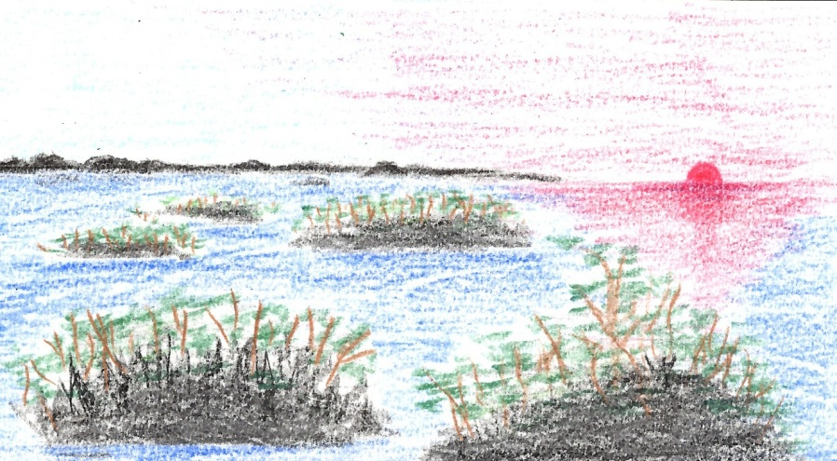
では最後に東北地方の観光名所を紹介します。右の絵を見てください。これは宮城県の日本三景の一つである松島です。日本三景とは、広島の宮島と京都の天橋立とこの松島です。海に突き出た半島の横にたくさんの小さな島々があり、この美しい海に浮かぶ島々は絶景です。
次は、山形県にある銀山温泉（ぎんざんおんせん）を紹介します。日本の大正時代にタイムスリップしたような温泉旅館と風景がすばらしいです。道には電灯ではなくガス灯が設置され、その明かりはまるで映画のワンシーンを思わせるような所です。
次は、岩手県の平泉（ひらいずみ）にある中尊寺金色堂（ちゅうそんじこんじきどう）です。平安時代後期に東北地方を統一した奥州藤原氏（おうしゅうふじわらし）の初代藤原清衡（きよひら）によって建てられました。鎌倉時代に入ると源頼朝（みなもとのよりとも）が、弟の義経（よしつね）と弁慶（べんけい）をこの平泉で殺し、その後、４代にわたって繁栄した奥州藤原氏も頼朝によって滅ぼされてしまいました。しかし、黄金に輝くこのお寺とお堂は大切に残され、平泉の文化遺産として２０１１年に世界遺産に登録されたのです。そのために、今では世界中からたくさんの観光客が訪れています。

お疲れ様。
では、復習問題に進んでください。
復習問題
１．東北の自動車産業について、簡単にまとめてください。

２．東北の伝統産業についてまとめてください。

３．東北地方の有名な観光地を一つ選んで紹介してください。

解答
１．１９９０年頃になると、東北新幹線や東北自動車道が整備されたので、大規模な自動車工場が岩手県から宮城県にかけて建設されました。特に、トヨタ自動車は、小型車やガソリンと電気で走るハイブリット車に力を入れ、たくさんの工場を建設したのです。その他にも、電子部品や情報通信機械などの工場が次々と建設され大きな工業地域として発展していったのです。

２．東北地方には古くから伝統産業がたくさんあります。なかでも、福島県の会津塗りや山形県の天童将棋駒、岩手県の南部鉄器などは、昔からの伝統を守りながらつくり続けられています。しかし、伝統産業を支える職人さんが高齢化し、後継者不足という課題に直面しているところもあります。

３．＜宮城県の日本三景の一つである松島＞日本三景とは、広島の宮島と京都の天橋立とこの松島です。海に突き出た半島の横にたくさんの小さな島々があり、この美しい海に浮かぶ島々は絶景です。
＜山形県にある銀山温泉＞日本の大正時代にタイムスリップしたような温泉旅館と風景がすばらしいです。道には電灯ではなくガス灯が設置され、その明かりはまるで映画のワンシーンを思わせるような所です。
お疲れ様。ではまた次回のこころの窓で待ってまーす。

